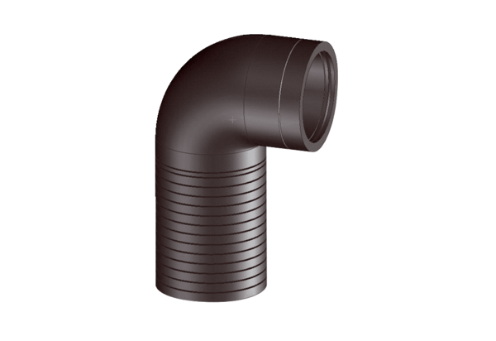Izolowane termicznie kolanko nasadkowe z długim ramieniem ABLS 160Opakowanie jednostkowe: 1 sztukaAsortyment: K
Numer artykułu: 0058.0048Producent: MAICO

